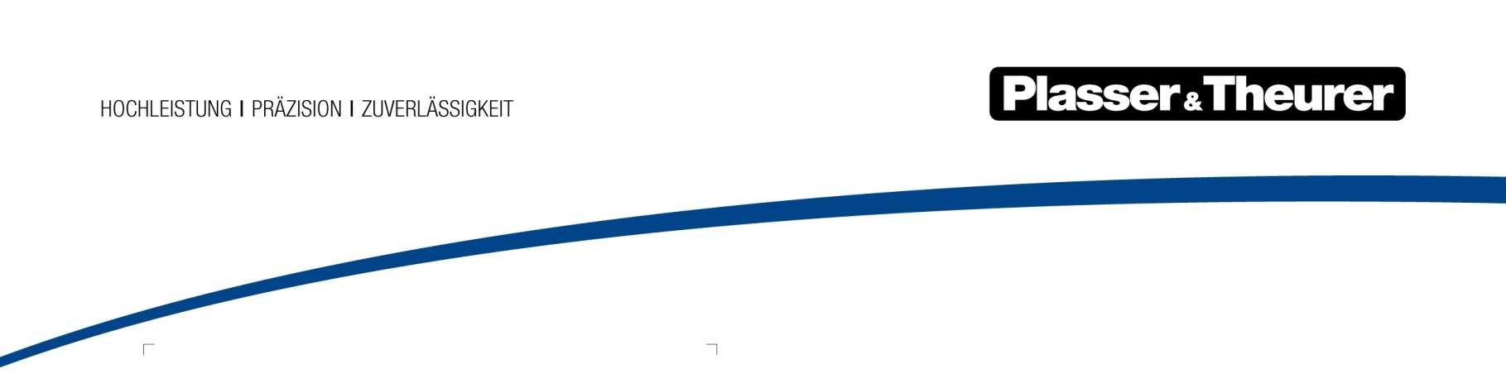

Oktober 2019

Schnellste Strecke Afrikas
Das Maghreb-Königreich Marokko schreitet rasant voran mit dem Bau seines Hochgeschwindig-keitsnetzes, ganz nach Vorbild des französischen TGV. Bis 2035 soll ein Trassennetz mit 1.500 km Streckenlänge fertiggestellt sein.
Vorgesehen sind zwei Hauptstrecken – eine insgesamt rund 900 km lange „atlantische Linie“ (Tanger–Rabat–Casablanca–Marrakesch–Agadir) und eine rund 600 km lange „Maghreb-Linie“ (Rabat–Meknès–Fès–Oujda).

Atlantik-Linie zum Exporthafen
Zweck der Neubaustrecke Tanger–Kenitra ist es, die bereits bestehenden, stark beanspruchten und kurvenreichen Strecken zwischen Casablanca/Rabat und Tanger zu entlasten. Der Hochgeschwindigkeitszug „Al Boraq“ – den Namen erhielt er vom marokkanischen König – erreicht dabei zwischen Tanger und Kenitra eine Reisegeschwindigkeit von ca. 320 km/h, bei Testfahrten wurden sogar 357 km/h gemessen.
Die zweigleisige Bestandsstrecke von Kenitra nach Casablanca wird bis 2020 um ein drittes Gleis ergänzt. Sobald dieses auf der ganzen Länge befahrbar ist, werden die bestehenden Gleise ersetzt, sodass die Höchstgeschwindigkeit auf 220 km/h erhöht werden kann. Auf der „schnellsten Strecke Afrikas“, wie sie auch genannt wird, reduziert sich damit die Reisezeit zwischen den beiden 350 km voneinander entfernten Wirtschaftszentren Casablanca und Tanger von ursprünglich ca. fünf Stunden auf etwas mehr als zwei Stunden.

Neue Maschinen für die Streckeninstandhaltung
Für wirtschaftliche und den hohen Geschwindigkeiten entsprechende, sehr präzise Instandhaltung hat die marokkanische Bahn OCNF eine Reihe neuer Maschinen geordert, die sich in identischer Ausführung bereits auf den französischen Hochgeschwindigkeitsstrecken bewährt haben.
Dazu gehört zum Beispiel die kontinuierlich arbeitende Stopfmaschine 109-3X Dynamic mit integrierter Schotterprofilierung und dynamischer Gleisstabilisation – eine Maschine für die komplette Gleisdurcharbeitung. Sie vereint die Vorteile einer der schnellsten Stopfmaschinen der Welt – des Stopfexpress 09-3X – mit den Vorteilen des vielfach bewährten Dynamischen Gleisstabilisators. Die hohe erzielbare Durcharbeitungsgeschwindigkeit, in Verbindung mit der Vorwegnahme der Anfangssetzung, ermöglicht hochqualitative Streckeninstandhaltung in kürzester Zeit und die Befahrbarkeit mit Streckengeschwindigkeit unmittelbar nach dem Maschineneinsatz.
Diese besonderen Eigenschaften bewogen zur Anschaffung der neuen Maschine. Sie wurde im Juni 2019 geliefert und ging nach ausführlicher Einschulung des Personals umgehend in Betrieb.

Zeitgemäße Werkzeuge für die Weicheninstandhaltung
Für die wirtschaftliche Weicheninstandhaltung stehen mit unseren Universalstopfmaschinen ausgereifte Maschinenkonzepte zur Verfügung. Sowohl konventionelle als auch schwere Hochleistungsweichen können mit Hilfe der 4-Strang-Stopfung, der drehbaren Aggregataufhängung, der ausschwenkbaren Stopfpickel sowie der kombinierten Hebe- und Richteinrichtung mit 3-Strang-Hebung wirkungsvoll und schonend behandelt werden.
Die Universalstopfmaschine für Gleise und Weichen 108-475 S Dynamic ging im Sommer 2018 nach Marokko. Auch dieser Maschinentyp hat sich in Frankreich bestens bewährt, bei der SNCF sind fünf baugleiche Maschinen im Einsatz. Sie besteht aus zwei Teilen: einer Stopfmaschine und einem Anhänger mit Dynamischem Gleisstabilisator und Kehranlage. Eine innovative Neuerung ist das absenkbare, selbstfahrende DGS-Aggregat mit verstellbarer Unwuchtmasse. Das gleisfahrbare Aggregat läuft auf vier Spurkranzrädern, wobei zwei dieser Räder mittels Hydraulikmotor und Zahnriemen angetrieben sind. Die Geschwindigkeit des Aggregatantriebes wird an die Arbeitsge-schwindigkeit der zyklisch arbeitenden Stopfmaschine angepasst, sodass der Stabilisator immer kontinuierlich weiterfährt und nie stoppt. Die Auflast wird durch zwei gegen den Fahrgestellrahmen gepresste Rollen erzeugt. Die Anpresskraft kann entsprechend dem erforderlichen Absenkwert proportional verstellt werden.
Schon seit dem Jahr 2013 arbeitet die ONCF mit einer Nivellier-, Richt- und Stopfmaschine für Gleise und Weichen Unimat 08-475/4S. Mit diesem Maschinenkonzept kann eine komplette Weichenanlage nicht nur vollständig, sondern auch schneller als bisher durchgearbeitet werden. Das bedeutet eine wesentliche Reduktion der Gleisbelegung und damit eine bessere Ausnutzung der verfügbaren Sperrpausen – ein bedeutender Faktor in einem dicht befahrenen Gleisnetz.
Die Multifunktionsmaschine der Type EMV 97 LGV-2R, die von der marokkanischen Bahn ONCF betrieben wird, vereint Stopfaggregat, Schotterpflug und das Schienenbiegesystem STRAIT. Seit dem Frühjahr 2018 steht sie in Marokko zur Verfügung.

Bild | Dateibezeichnung | Bildbeschreibung
 | Schnellste Strecke Afrikas.jpg | Kontinuierlich arbeitende Stopfmaschine 109-3X Dynamic mit integrierter Schotterprofilierung und dynamischer Gleisstabilisation der marokkanischen Bahn OCNF

